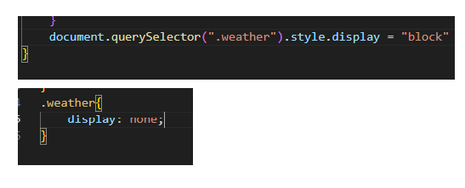

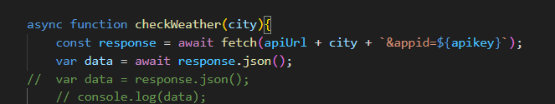

Định dạng dữ liệu thành cặp key-values;

Await dùng để chờ lấy dữ liệu